**Информация к проекту решения по заявлению:**

**1.5. ООО «Строй-Н»**

**Земельный участок:**

кадастровый номер **54:35:000000:31012**;

местоположение:Российская Федерация, обл. Новосибирская, г. Новосибирск, **Кировский район**, ул. Александра Чистякова, 12;

площадь 12000 кв.м.; (планшет 10382, 10415).

**Зонирование:** Подзона специализированной средне- и многоэтажной общественной застройки (ОД-4.2)

**Заявленные требования:** *в части уменьшения предельного минимального количества надземных этажей зданий, строений, сооружений для торгового центра с 5 этажей до 1 этажа*

**Обоснование согласно заявлению:** *в связи с тем, что инженерно-геологические характеристики земельного участка являются неблагоприятными для застройки*

**Планируется: строительство торгового центра**

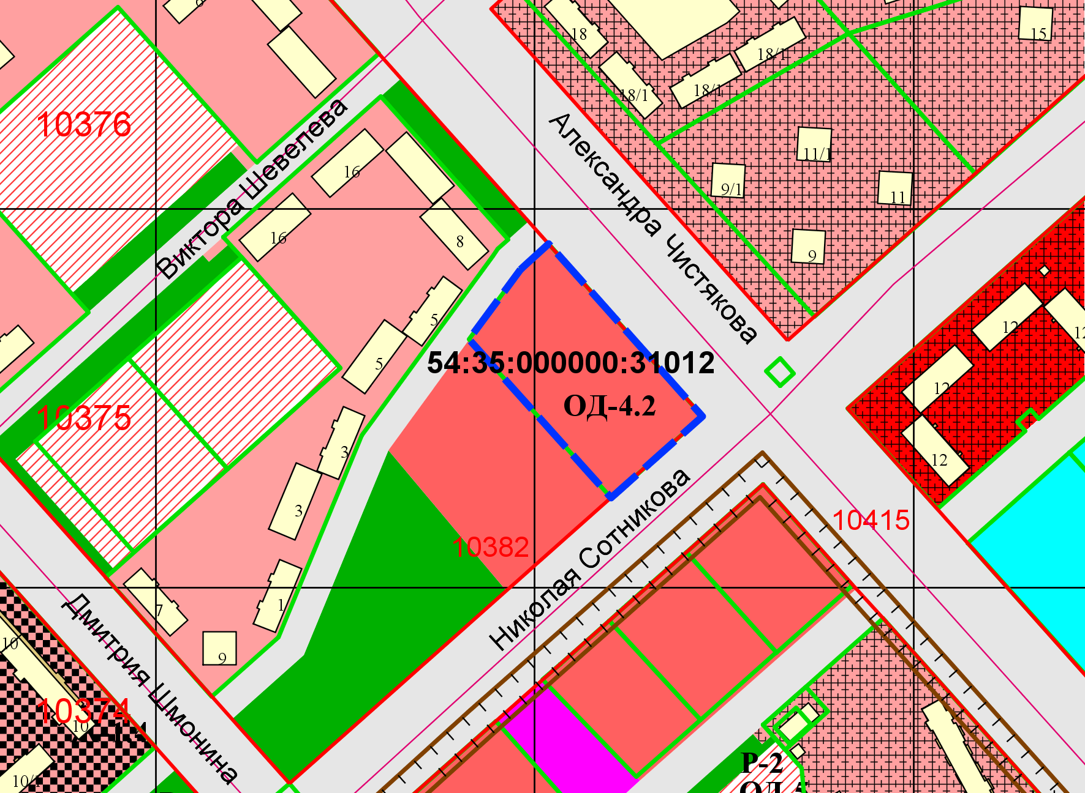

Приложения к заявлению: